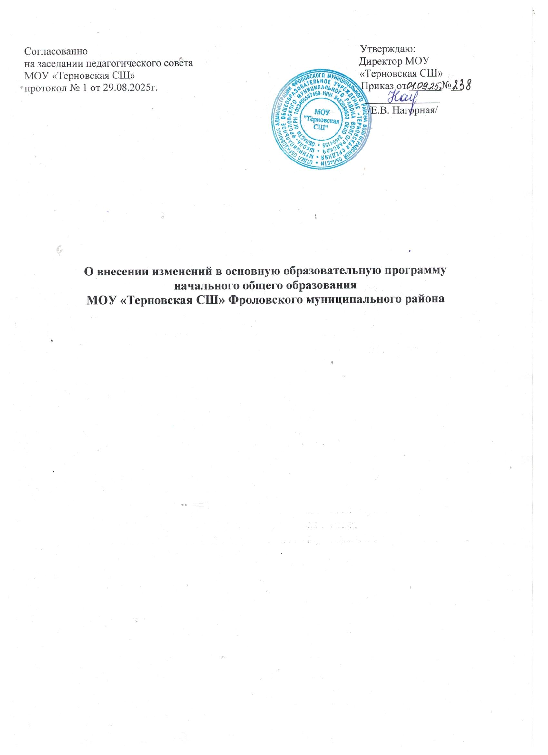

Согласованно Утверждаю:
на заседании педагогического совета Директор МОУ
МОУ «Терновская СШ» «Терновская СШ»
протокол № 1 от 29.08.2025г. Приказ от ______№__
______________
/Е.В. Нагорная/

О внесении изменений в основную образовательную программу
начального общего образования
МОУ «Терновская СШ» Фроловского муниципального района

Во исполнение Приказа Министерства просвещения Российской Федерации от 09.10.2024 № 704 "О внесении изменений в некоторые приказы Министерства просвещения Российской Федерации, касающиеся федеральных образовательных программ начального общего образования внести изменения в основную образовательную программу начального общего образования МОУ «Терновская СШ»:

- Внести изменения в основную образовательную программу начального общего образования МОУ «Терновская СШ»:
  - В целевой раздел:
    - В «Пояснительную записку»:
Принципы формирования и механизмы реализации программы начального общего образования изложить в следующей редакции:
«ООП НОО учитывает следующие принципы:
- принцип учета ФГОС НОО: ООП НОО базируется на требованиях, предъявляемых ФГОС НОО к целям, содержанию, планируемым результатам и условиям обучения на уровне начального общего образования;
- принцип учета языка обучения: с учетом условий функционирования образовательной организации ООП НОО характеризует право получения образования на родном языке из числа языков народов Российской Федерации и отражает механизмы реализации данного принципа в учебных планах, планах внеурочной деятельности;
- принцип учета ведущей деятельности обучающегося: программа обеспечивает конструирование учебного процесса в структуре учебной деятельности, предусматривает механизмы формирования всех компонентов учебной деятельности (мотив, цель, учебная задача, учебные операции, контроль и самоконтроль);
- принцип индивидуализации обучения: программа предусматривает возможность и механизмы разработки индивидуальных программ и учебных планов для обучения детей с особыми способностями, потребностями и интересами с учетом мнения родителей (законных представителей) обучающегося;
- принцип преемственности и перспективности: программа обеспечивает связь и динамику в формировании знаний, умений и способов деятельности, а также успешную адаптацию обучающихся к обучению по образовательным программам основного общего образования, единые подходы между их обучением и развитием на уровнях начального общего и основного общего образования;
- принцип здоровьесбережения: при организации образовательной деятельности не допускается использование технологий, которые могут нанести вред физическому и (или) психическому здоровью обучающихся, приоритет использования здоровьесберегающих педагогических технологий;
- принцип обеспечения санитарно-эпидемиологической безопасности обучающихся в соответствии с требованиями, предусмотренным санитарными правилами и нормами СанПиН 1.2.3685-21 "Гигиенические нормативы и требования к обеспечению безопасности и (или) безвредности для человека факторов среды обитания", утвержденными постановлением Главного государственного санитарного врача Российской Федерации от 28 января 2021 г. N 2 (зарегистрировано Министерством юстиции Российской Федерации 29 января 2021 г., регистрационный N 62296), с изменениями, внесенными постановлением Главного государственного санитарного врача Российской Федерации от 30 декабря 2022 г. N 24 (зарегистрировано Министерством юстиции Российской Федерации 9 марта 2023 г., регистрационный N 72558), действующими до 1 марта 2027 г. (далее - Гигиенические нормативы), и санитарными правилами СП 2.4.3648-20 "Санитарно-эпидемиологические требования к организациям воспитания и обучения, отдыха и оздоровления детей и молодежи", утвержденными постановлением Главного государственного санитарного врача Российской Федерации от 28 сентября 2020 г. N 28 (зарегистрировано Министерством юстиции Российской Федерации 18 декабря 2020 г., регистрационный N 61573), действующими до 1 января 2027 г. (далее - Санитарно- эпидемиологические требования).";

Подпункт механизмы реализации ООП НОО дополнить абзацем следующего содержания:

"При реализации трехгодичного срока обучения на уровне начального общего образования необходимо равномерно распределять образовательную нагрузку на три года обучения, корректировать общий объем аудиторной нагрузки обучающихся по индивидуальным учебным планам в соответствии с Гигиеническими нормативами и Санитарно-эпидемиологическими требованиями.";
1.1.3. «Система оценки достижения планируемых результатов освоения программы начального общего образования»:
ПП. _1.3 добавить пункт:
«Длительность контрольной работы, оценочных процедур, являющейся формой письменной проверки результатов обучения с целью оценки уровня достижения предметных и (или) метапредметных результатов, составляет один урок (не более чем 45 минут), контрольные работы проводятся, начиная со 2 класса.
При этом объем учебного времени, затрачиваемого на проведение оценочных процедур, не должен превышать 10% от всего объема учебного времени, отводимого на изучение данного учебного предмета в данном классе в текущем учебном году";
Дополнить подпунктом 1.3 следующего содержания:
"В федеральных и региональных процедурах оценки качества образования используется перечень (кодификатор) проверяемых требований к метапредметным результатам освоения основной образовательной программы начального общего образования
Таблица 1
Перечень (кодификатор) проверяемых
требований к метапредметным результатам освоения основной образовательной программы начального общего образования

Код  проверяемого требования | Проверяемые требования к метапредметным результатам освоения основной образовательной программы начального общего образования
1 | Познавательные УУД
1.1 | Базовые логические действия
1.1.1 | Сравнивать объекты, устанавливать основания для сравнения, устанавливать аналогии
1.1.2 | Объединять части объекта (объекты) по определенному признаку; определять существенный признак для классификации, классифицировать предложенные объекты
1.1.3 | Находить закономерности и противоречия в рассматриваемых фактах, данных и наблюдениях на основе предложенного педагогическим работником алгоритма;
 | выявлять недостаток информации для решения учебной (практической) задачи на основе предложенного алгоритма
1.1.4 | Устанавливать причинно-следственные связи в ситуациях, поддающихся непосредственному наблюдению или знакомых по опыту, делать выводы
1.2 | Базовые исследовательские действия
1.2.1 | Определять разрыв между реальным и желательным состоянием объекта (ситуации) на основе предложенных педагогическим работником вопросов;  с помощью педагогического работника формулировать цель, планировать изменения объекта, ситуации
1.2.2 | Сравнивать несколько вариантов решения задачи, выбирать наиболее подходящий (на основе предложенных критериев)
1.2.3 | Проводить по предложенному плану опыт, несложное исследование по установлению особенностей объекта изучения и связей между объектами (часть - целое, причина - следствие)
1.2.4 | Формулировать выводы и подкреплять их доказательствами на основе результатов проведенного наблюдения (опыта, измерения, классификации, сравнения, исследования)
1.2.5 | Прогнозировать возможное развитие процессов, событий и их последствия в аналогичных или сходных ситуациях
1.3 | Работа с информацией
1.3.1 | Выбирать источник получения информации;  соблюдать с помощью взрослых (педагогических работников, родителей (законных представителей) несовершеннолетних обучающихся) правила информационной безопасности при поиске информации в сети Интернет
1.3.2 | Согласно заданному алгоритму находить в предложенном источнике информацию, представленную в явном виде
1.3.3 | Распознавать достоверную и недостоверную информацию самостоятельно или на основании предложенного педагогическим работником способа ее проверки
1.3.4 | Анализировать и создавать текстовую, видео-, графическую, звуковую информацию в соответствии с учебной задачей
1.3.5 | Самостоятельно создавать схемы, таблицы для представления информации
2 | Коммуникативные УУД
2.1 | Общение
2.1.1 | Воспринимать и формулировать суждения, выражать эмоции в соответствии с целями и условиями общения в знакомой среде;  проявлять уважительное отношение к собеседнику, соблюдать правила ведения диалога и дискуссии;  признавать возможность существования разных точек зрения; корректно и аргументированно высказывать свое мнение
2.1.2 | Строить речевое высказывание в соответствии с поставленной задачей;  создавать устные и письменные тексты (описание, рассуждение, повествование);
 | подготавливать небольшие публичные выступления
2.1.3 | Подбирать иллюстративный материал (рисунки, фото, плакаты) к тексту выступления
2.2 | Совместная деятельность
.2.1 | Формулировать краткосрочные и долгосрочные цели (индивидуальные с учетом участия в коллективных задачах) в стандартной (типовой) ситуации на основе предложенного формата планирования, распределения промежуточных шагов и сроков;  принимать цель совместной деятельности, коллективно строить действия по ее достижению: распределять роли, договариваться, обсуждать процесс и результат совместной работы;  проявлять готовность руководить, выполнять поручения, подчиняться; ответственно выполнять свою часть работы;  оценивать свой вклад в общий результат;  выполнять совместные проектные задания с использованием предложенных образцов
3 | Регулятивные УУД
3.1 | Самоорганизация
3.1.1 | Планировать действия по решению учебной задачи для получения результата; выстраивать последовательность выбранных действий
3.2 | Самоконтроль
3.2.1 | Устанавливать причины успеха (неудач) учебной деятельности; корректировать свои учебные действия для преодоления ошибок

  - В содержательный раздел:
Утвердить новую редакцию программы:
1.2.1 по «Русскому языку»
1.2.2. «Литературному чтению»
1.2.3. «Иностранный (немецкий) язык»
    - «Математика»
1.2.5 «Окружающий мир»
    - «Основы религиозных культур и светской этики».
    - «Изобразительное искусство»
    - «Музыка»
    - «Труд (технология)»
    - «Физическая культура».
  - В организационный раздел:
    - «Учебный план»:
изложить в следующей редакции:
Предметные области | Учебные предметы  классы | Количество часов в неделю |  |  |  | Всего
Предметные области | Учебные предметы  классы | I | II | III | IV | Всего
Обязательная часть
Русский язык и литературное чтение | Русский язык | 5 | 5 | 5 | 5 | 20
Русский язык и литературное чтение | Литературное чтение | 4 | 4 | 4 | 4 | 16
Иностранный язык | Иностранный язык (английский) | - | 2 | 2 | 2 | 6
Математика и информатика | Математика | 4 | 4 | 4 | 4 | 16
Обществознание и естествознание | Окружающий мир | 2 | 2 | 2 | 2 | 8
Основы религиозных культур и светской этики | Основы религиозных культур и светской этики (модуль  «Основы светской этики») | – | – | – | 1 | 1
Искусство | Изобразительное искусство | 1 | 1 | 1 | 1 | 4
Искусство | Музыка | 1 | 1 | 1 | 1 | 4
Технология | Труд (технология) | 1 | 1 | 1 | 1 | 4
Физическая культура | Физическая культура | 3 | 2 | 2 | 2 | 9
Итого |  | 21 | 22 | 22 | 23 | 88
Часть, формируемая участниками образовательных отношений
Факультатив «Веселые ребята» |  |  | 1 |  |  | 1
Факультатив «Олимпийцы» |  |  |  | 1 |  | 1
Максимально допустимая недельная нагрузка |  | 21 | 23 | 23 | 23 | 90
Форма промежуточной аттестации |  |  | Комплексная контрольная работа | Комплексная контрольная работа | Комплексная контрольная работа

1.3.2. «План внеурочной деятельности» изложить в следующей редакции:
Направления внеурочной деятельности | Название курса | 1класс | 2 класс | 3 класс | 4 класс
Общеинтеллектуальное | «Разговоры о важном» | 1 | 1 | 1 | 1
 | «Финансовая грамотность» |  | 1 | 1 | 1
 | «Функциональная грамотность» | 1 | 1 | 1 | 1
Спортивно-оздоровительное | «Футбол в школу» |  |  | 1 | 1
 | «Олимпийцы» |  |  | 1
 | «Веселые ребята» |  | 1
Социальное | «Школа добрых дел» |  | 1
 | Семьеведение | 1
Все направления | Классные часы, поездки, экскурсии, выставки, встречи, акции, праздники, социальные и интеллектуальные проекты | 1 | 1 | 1 | 1
Планы воспитательной работы 1-4кл.,
план воспитательной работы школы

1.3.3 Календарный учебный график утвердить в новой редакции.
Календарный учебный график на 2025-2026 учебный год
Начало учебного года – 01.09.2025 г.
Окончание учебного года - 26.05.2026 года, при условии полного освоения общеобразовательной программы

Учебный период | каникулы
i ЧЕТВЕРТЬ
01.09.2025 – 24.10.2025 (8 НЕДЕЛЬ) | 25.10.2025 – 02.11.2025 (9 ДНЕЙ)
ii ЧЕТВЕРТЬ
03.11.2025 – 30.12.2025 (8 НЕДЕЛЬ и 2 дня) | 31.12.2025 – 11.01.2026 (12 ДНЕЙ)
iii ЧЕТВЕРТЬ
12.01.2026 – 27.03.2026 (11 НЕДЕЛЬ) | 28.03.2026 – 05.04.2026 (9 ДНЕЙ)  16.02.2026 – 22.02.2026 (7 ДНЕЙ) – дополнительные каникулы для 1-ых классов
iV ЧЕТВЕРТЬ
06.04.2026 – 26.05.2026 (7 НЕДЕЛЬ 2 дня) | 27.05.2026 – 31.08.2026
Продолжительность учебной недели – для 1- 4 классов пять учебных дней.
Сменность занятий – первая смена.
Начало учебных занятий – 8 часов 30 минут.
Продолжительность урока – 35 минут для обучающихся 1-х классов в I и II четвертях; 40 минут для обучающихся 1-х классов в III и IV четвертях;
40 минут для обучающихся 2-4 классов.

Промежуточная аттестация: проводится без прекращения образовательного процесса во 2 – 4 классах с 06.05.2025 года по 22.05.2025 года. В 1-х классах - безотметочное обучение.

При возникновении отдельных чрезвычайных ситуаций на отдельных территориях бщеобразовательная организация может вводить дополнительные каникулы в течение учебного года с сентября по май со сдвигом учебного процесса на летние месяцы.

